聚力暖心服务 共绘客户盈利新蓝图
——杨浦公司"四维驱动"服务升级实践报告

项目背景
面对宏观经济下行压力及消费市场变化，零售客户经营困境日益凸显，提升客户盈利能力与满意度成为当前工作的核心目标。为此，我们从满意度调研反馈、市场经营数据及行业政策三个维度深入分析，为后续服务升级奠定基础。
- 知民意，在客户满意中探冷暖
2024年上海烟草集团外部满意度测评（见图1）中，杨浦公司商业营销满意度测评得分为93.62分，位列全市17家商业公司第十，其中“批发服务”指标排名第13位，细分指标中“卷烟经营盈利水平”得分同比下降幅度最大。数据表明，客户因盈利空间压缩导致经营信心不足，满意度亟待提升。
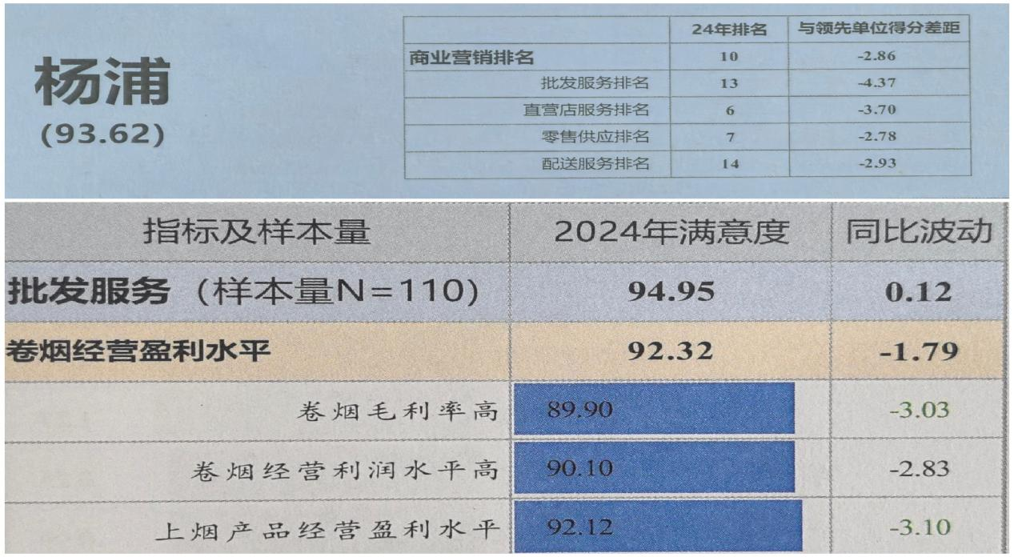
图1：2024年上海烟草集团外部满意度测评表
- 观市场，在经营数据中找痛点
2025年1-6月，杨浦公司卷烟订足率达97.88%（详见附件1：《订足率和市场状态分析》），高于全市平均水平，但零售客户库存压力持续增大，各档位户均库存同比均有增长，其中软硬中华、玉溪（软）、黄鹤楼（软蓝）等中高价位段卷烟存销比增幅尤为明显。受宏观经济影响，中高端卷烟滞销问题加剧了零售客户的经营负担。
- 学政策，在行业导向中树信念
在宏观经济下行压力下，行业连续开展“我与客户共成长”“让客户更满意，我们在行动”主题营销活动，核心目的在于通过强化客户关系管理与服务质量提升，本质上是从“以产品为中心”向“以客户为中心”转型的体现，旨在与客户形成利益共同体以共同抵御经济波动影响。
综上所述，我们要沉下心，深入一线市场，扎根零售终端，和零售客户同呼吸共命运，切实提升零售客户的盈利能力与满意度。

问题分析
为全面剖析零售客户经营困境，杨浦公司通过“定向调研+换位体验”双路径深入一线，精准定位问题根源，为后续服务升级提供依据。
- 推进“定向”调研，锁定攻坚方向
为深挖问题症结，杨浦公司聚焦客户盈利情况设计形成专项调研问卷（详见附件2：《零售客户盈利情况调研问卷》），以区域内满意度较低的零售客户为重点，覆盖全业态、全档位及街道，选取200户代表性客户开展问卷调研（详见附件3：《零售客户盈利情况调研问卷汇总表》），聚焦盈利状况、库存动销、经营成本等核心维度，结果显示存在以下四方面问题：
一是卷烟销售不畅。在200份问卷调研中，卷烟销量同比下降的客户有116户，占比58%。具体原因方面，“卷烟消费者数量减少”提及93次，“卷烟消费者购买量减少”提及91次，两项占比均超75%，表明市场需求端收缩是销量下滑的核心症结（见图2）。

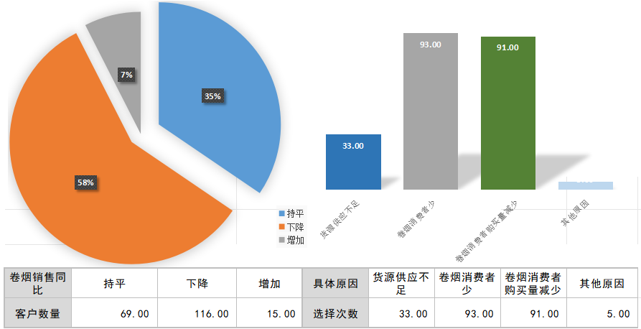
图2：卷烟销售同比情况
二是盈利状况堪忧。客户门店盈利能力同比下降的有132户，占比66%。具体原因方面，“消费者购买金额下降”提及115次，占比87.1%，“零售价格降低”提及71次，占比53.8%，“经营成本增加”提及64次，占比48.5%，多重因素叠加导致客户盈利能力显著承压（见图3）。
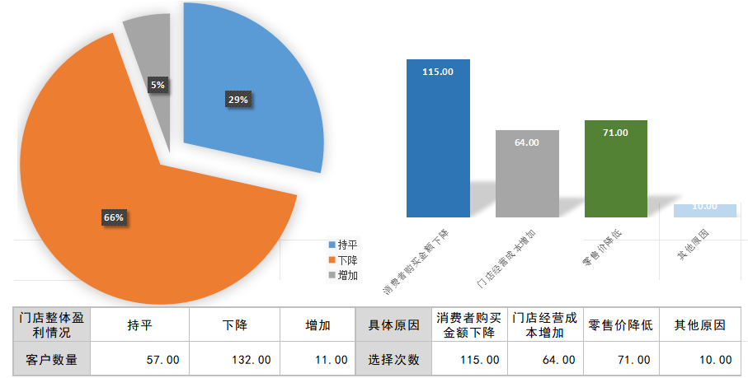
图3：门店整体盈利情况
三是库存积压严重。卷烟库存积压客户共139户，占比70%。从卷烟结构看，其中“400-600元/条”价位段积压客户99户，占比71.2%，其次为“200-400元/条”90户，占比64.7%，“600-800元/条”63户，占比45.3%（见图4）。
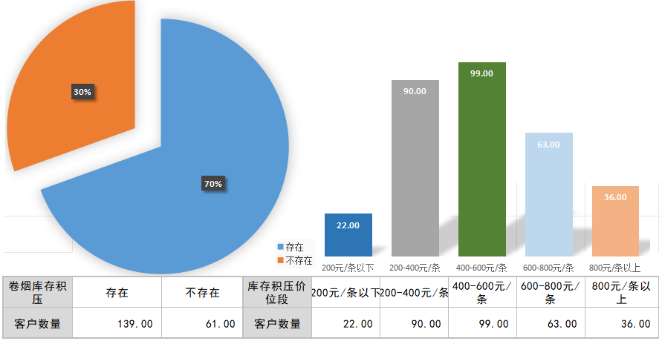
图4：卷烟库存积压情况
四是经营压力大增。在问卷调研中，认为门店经营存在较大压力的客户有154户，占比77%。主要原因方面，“市场环境”提及135户，占比87.7%，“经营成本较高”提及100户，占比64.9%，“卷烟经营业务”提及87户，占比56.5%，多重压力源叠加导致客户经营负担显著加重（见图5）。
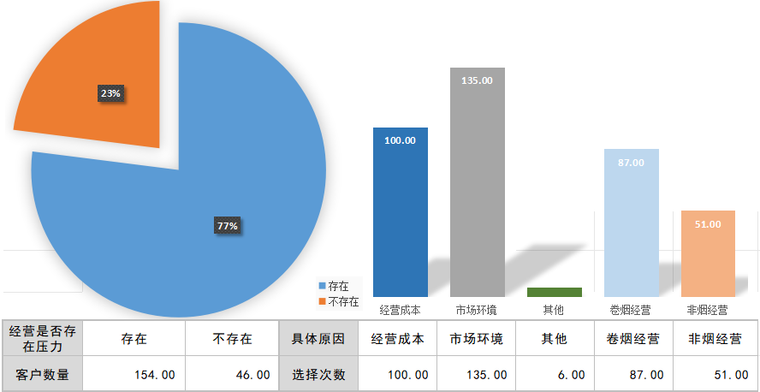
图5：门店经营压力情况
调研显示，满意度较低的零售客户多数因盈利状况不佳、卷烟销量下滑、库存积压等问题面临较大经营压力，导致后续经营信心不足、满意度偏低。（详见附件4：《零售客户盈利情况调研分析报告》）
- 开展“换位”行动，体悟急难愁盼
在问卷调研基础上，为进一步掌握市场真实情况，确保后续措施精准有效，客户经理以现场驻店形式深入零售终端（见图6），通过“扮演一天店老板、体验一日经营者”的沉浸式实践，切实感知零售客户的经营难点与痛点。
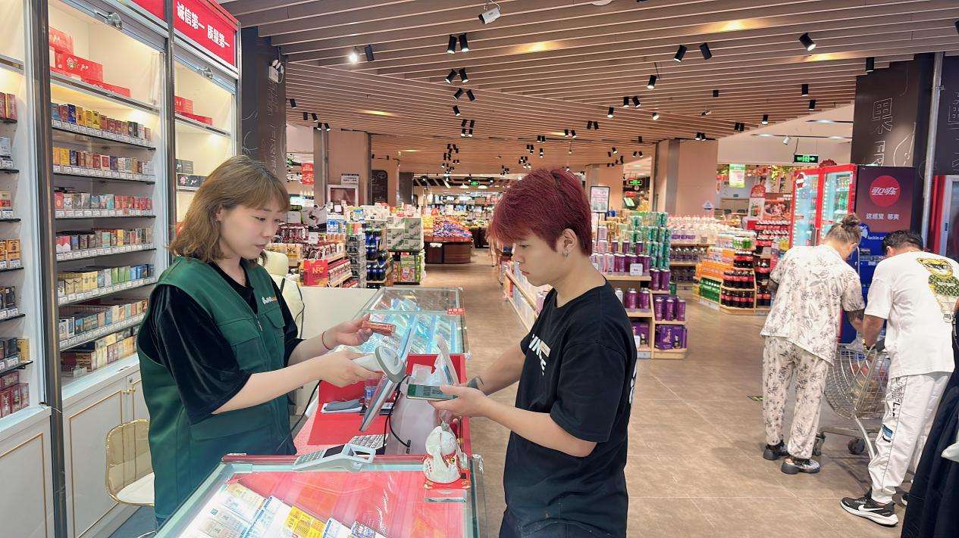
图6：客户经理现场驻店
一是精选终端，卡准时间。驻店前，为确保覆盖不同终端类型与经营规模，客户经理根据所辖区域终端的业态、档位等特征，筛选出经营困惑突出、难点集中的典型客户作为驻点对象，并选取客户供货周期内经营高峰期——集中反映一周到货与销售情况的关键节点（到货日或到货次日）实施全天驻店，确保客户经理在驻店当日能直观掌握客户的实际经营状态与繁忙程度。
二是细致观察，掌握症结。驻店期间，除提供业务支持外，客户经理需要重点观察卷烟到货后的销售动态、消费者行为变化及零售客户心态转变，具体包括：到货后库存整理、陈列调整等日常运营流程，实时经营状况，消费者购买时的议价行为及客户应对方式等。同时通过深度访谈，进一步挖掘客户的核心需求与经营痛点。
三是分享体验，研讨对策。驻店后，客户经理围绕“换位思考、感同身受”主题召开专题研讨会（见图7），结合驻店观察与深度访谈成果，系统梳理市场动态与客户痛点，重点聚焦四大核心需求导向：
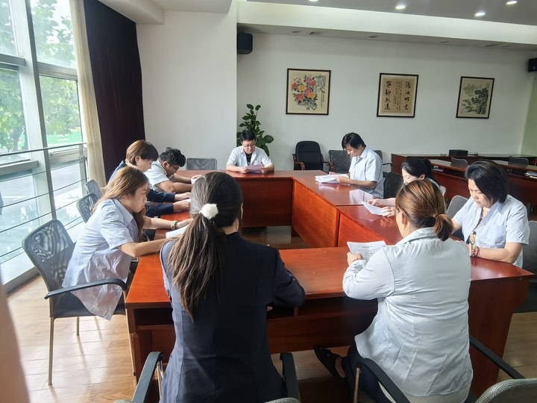
图7：驻店营销后，召开营销人员专题研讨会
一是拓客引流需求。针对零售客户“经营阵地受限、客源流失、宣传渠道匮乏”的困境（如建材行业老客户流失、价格战导致客源分流），提出“异业资源联动”思路，例如推动主营烟酒与非烟客户共享消费群体，破解单一业态经营瓶颈。
二是精准去库存需求。结合驻店发现的“库存两极分化”现象——部分烟酒商店库存积压严重（如400-600元/条价位段），而中小档位、特色经营客户卷烟货源不足，研讨“库存调剂、档位动态调整”等针对性方案，为后续跨终端资源优化奠定基础。
三是多元经营需求。针对客户“单一品类抗风险能力弱”的普遍焦虑（如烟酒双下滑、非烟业务拓展无方向），明确“多元经营指南”制定方向，计划通过案例分享、资源对接等方式引导客户开拓新业务增长点。
四是服务减负需求。复盘驻店中发现“营销物料领取耗时、日常运营流程繁琐”等问题，优化形成“2-3人搭档+公司用车配送物料”“数字化库存管理工具推广”等实操建议，切实降低客户经营负担。

工作目标
聚焦四维驱动，引领四个转变，办好四项实事，全方位助力零售客户盈利提升：
- 拓客源，坐商变行商，非烟特色聚人气
面对日益激烈的市场竞争，传统“坐等客户上门”的销售模式已难以适应发展需求。为此，我们要积极转变思路，聚焦非烟业务特色，探索“地摊+营销”新模式，将服务触角延伸至街头巷尾，打破传统营销边界，推动客户资源的多元化拓展。
- 去库存，单打变团战，优势互补纾困局
面对库存压力持续加大，传统的“单兵作战”式营销策略已难以满足多元化、动态化的市场需求。因此，我们要整合客户资源、联动零售终端、协同“卷烟+非烟”业务板块，构建多方协同、资源共享、优势互补的“团战”模式，助力库存优化，纾解客户困境。
- 减负担，被动变主动，服务赋能降成本
面对客户经营压力与日俱增，我们要主动转变工作思维，从“被动响应”向“主动服务”转变，通过优化服务流程、整合资源力量、提升协同效率，推动服务质量进一步提升，切实减轻客户经营负担，推动服务价值与成本控制的双向提升。
- 强信心，独占变分享，资源贯通共发展
为进一步增强卷烟零售客户的经营信心与市场适应能力，我们积极推动“信息共享、经验共传、资源共用”的协同发展机制，打破“各自为战”的局限思维，倡导从“经验独占”向“经验分享”转变，助力零售客户整体提升经营水平与盈利能力。

工作措施及开展情况
- 三区联动，非烟出圈，闯出新天地
为应对零售客户客源萎缩的市场挑战，杨浦公司创新探索"政企、商企、社企"三维联动模式，以地摊经济为切入点，通过精准定位客群需求、定制化服务设计与高效资源整合，构建零售客户拓客新场景，为传统零售业态注入跨界融合的发展活力。
- 政企联动，“集市摊”点燃“商区”银发经济
为破解零售客户客源萎缩难题，杨浦公司创新“政府搭台+企业赋能+商户唱戏”模式，主动对接延吉街道“睦邻安康‘吉’市乐龄”银发市集资源（见图8），成功争取到3个核心区域摊位，构建“商区”地摊经济试点，推动服务从“坐商”向“行商”转型。
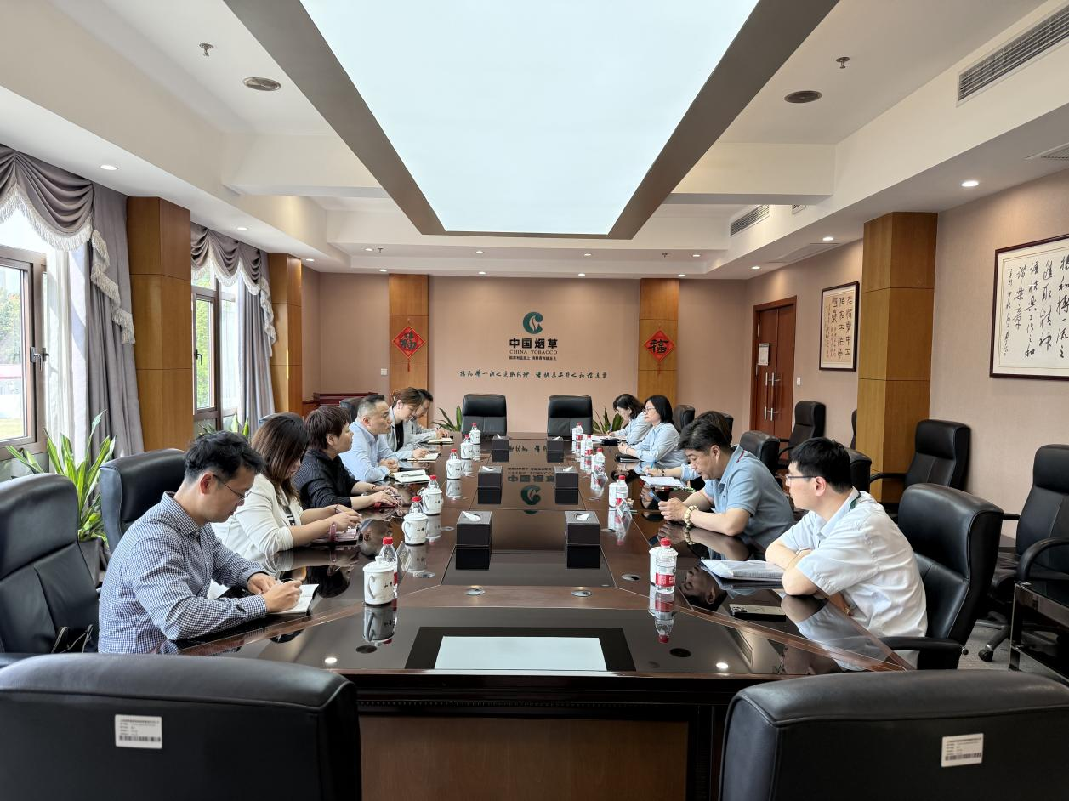
图8：杨浦公司与延吉街道洽谈集市活动
1、精准筛选商户，让适老商品直达集市
紧扣银发市集主题，杨浦公司主动出击，联合延吉街道制定“辖区内+非烟商品+中老年偏好”三重筛选标准，由客户经理首轮摸排符合条件的规范经营客户并汇总名单，公司层面组建专项小组开展二次筛选，通过实地走访确认参与意愿、联合甄选适销商品、协商确定活动定价，最终选定主营梅林食品、保健补品及酒类商品的三家零售客户参与活动。
2、制作宣传单页，让推广效能精准释放
立足地摊“流动广告位”的核心价值，杨浦公司经多维度调研集市推广模式，并结合零售客户实际需求，确定以宣传单页为核心推广载体。为保障信息精准性，团队逐一实地走访3家门店，当面核验店铺基础信息、商品详情，并拍摄店面及商品素材。设计环节充分考量中老年群体阅读习惯，采用简洁风格突出核心信息；结合集市高流量特性，为每户客户定制100份宣传单页，同时，全面夯实活动推广基础。
3、协同开展活动，让拓客成效多维显现
活动当日，杨浦公司组建专项支持团队，提前一小时抵达现场协助零售客户完成商品搬运、摊位陈列、价格熟记及人员分工，以万全准备迎接客流高峰。活动启动后，现场客流持续攀升，团队严格按照分工开展工作：协助零售客户进行商品推介、引导消费者扫码关注，同时通过主动派发宣传单页扩大店铺曝光。经7小时协同奋战，活动取得显著成效，梅林食品达成64笔交易，保健补品实现营收2485元，酒类商品售出白酒11瓶、黄酒啤酒19瓶，300份宣传单页全部精准派发，参与客户均实现客源有效拓展（见图9）。
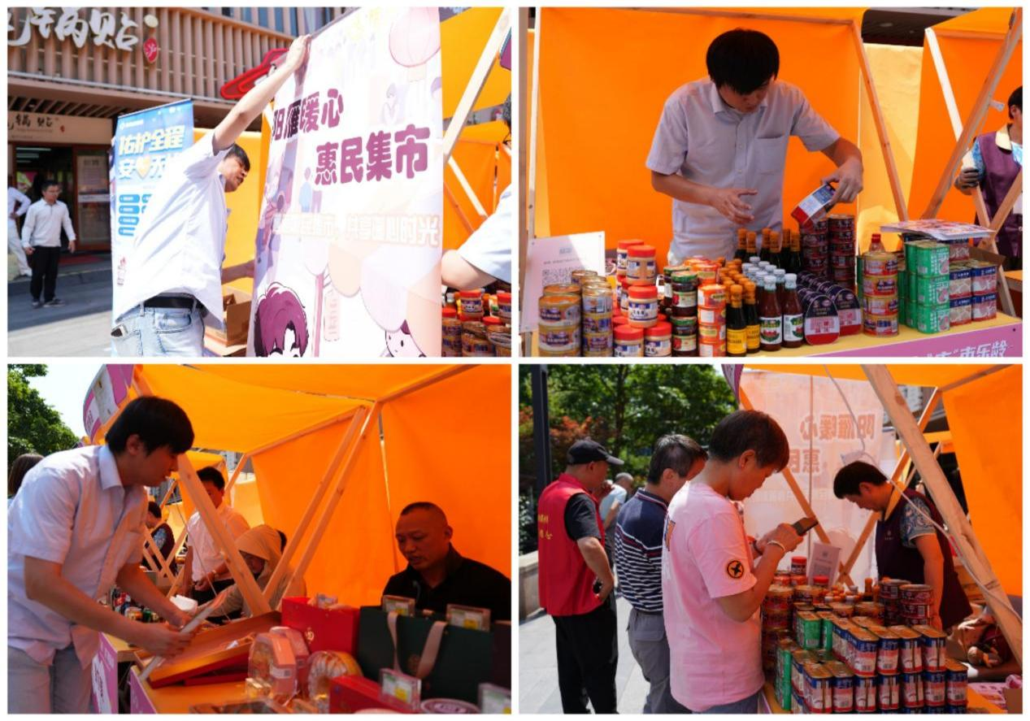
图9：集市活动现场照片
- 商企联动，“文化摊”引领“园区”青春风潮
依托“商区”集市的成功经验，杨浦公司进一步延伸地摊经济触角，将目光投向年轻群体聚集的产业园区，旨在通过文化赋能与精准服务，破解零售客户客源瓶颈。在合作单位甄选过程中，曾有吸烟点建设合作基础的上海宝地互联众创空间管理有限公司（以下简称“互联宝地”）进入视野。作为容纳上万人的大型产业园区，其年轻白领密集、消费活力旺盛的特点，与“文化引流”理念高度契合，双方迅速达成合作意向，“园区文化地摊”项目应运而生。
1、深化商企协同，锁定年轻客群
为确保活动精准触达目标客群，团队首先深化商企协同机制。基于对互联宝地的实地调研，园区虽禁止商品现场售卖且摆放区域受限，但午休时段的人流高峰（12:00-14:00）为集中推广提供了黄金窗口。经反复沟通，最终确定以“酒类文化科普+场景化体验”为核心，在园区人流最密集的中央广场设置主题摊位，既规避政策限制，又通过文化输出强化品牌记忆（见图10）。活动主题聚焦“年轻派酒文化探索”，融合洋酒、红酒品鉴知识与“慢生活”理念，契合新消费群体对品质与体验的双重需求。
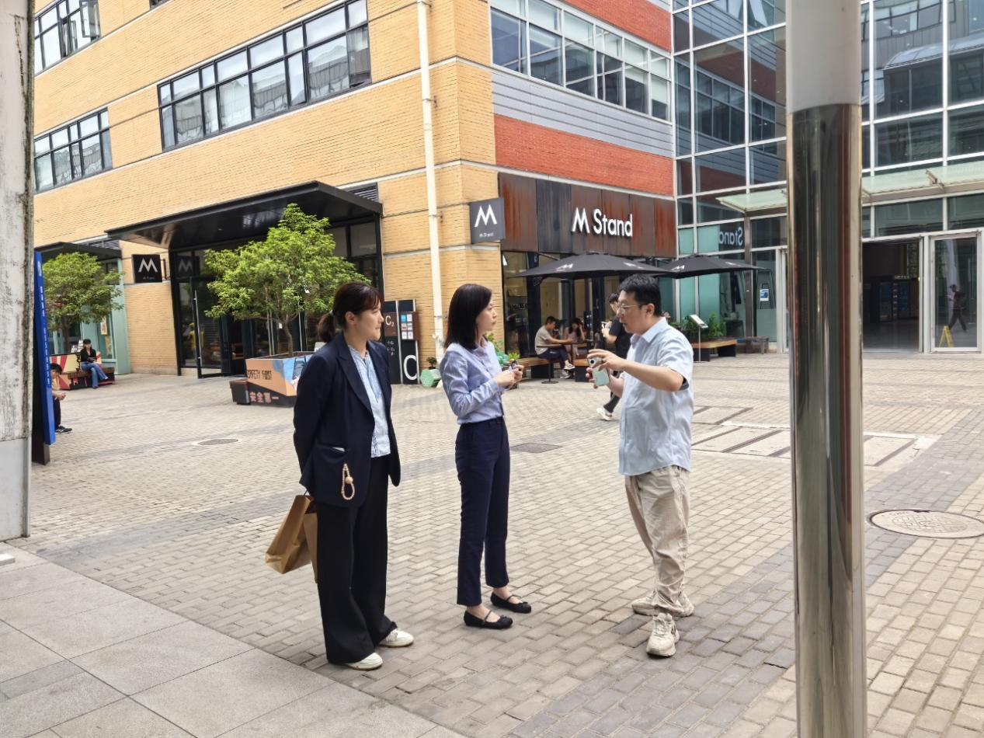
图10：杨浦公司在互联宝地沟通活动场地
2、精准定位需求，打造文化IP
针对园区年轻人占比超80%、毗邻热门夜店的特点，团队精准锁定一家位于园区周边的烟酒零售客户，联合制定“文化引流+社群运营”方案。为提升专业性，零售客户提前接受洋酒、红酒知识特训，内容涵盖酿造工艺、品鉴礼仪及鸡尾酒调制等年轻化主题；同步设计系列传播物料，印有葡萄酒产区地图的折扇、介绍威士忌风味轮的易拉宝，以及嵌入店铺微信社群二维码的宣传单页，将酒文化与社交引流深度绑定。杨浦公司还协助客户搭建微信社群，通过线上预约品鉴、线下活动预告等功能，构建长效客户连接机制。
3、高效执行引流，激活社群活力
活动当日，团队以“2小时精准突击”策略高效捕捉客源。零售客户化身“酒类文化讲师”，在摊位前开展“微醺课堂”传授调酒技巧，吸引午休时段的白领驻足（见图11）。团队成员一边引导围观人群扫码入群，赠送定制折扇，一边针对性推广客户终端位置，将地摊流量转化为店铺客源。最终，活动不仅带动50名精准用户加入社群，更通过文化共鸣让零售客户的“年轻态”形象深入人心，为后续酒类新品推广与社群营销奠定基础。
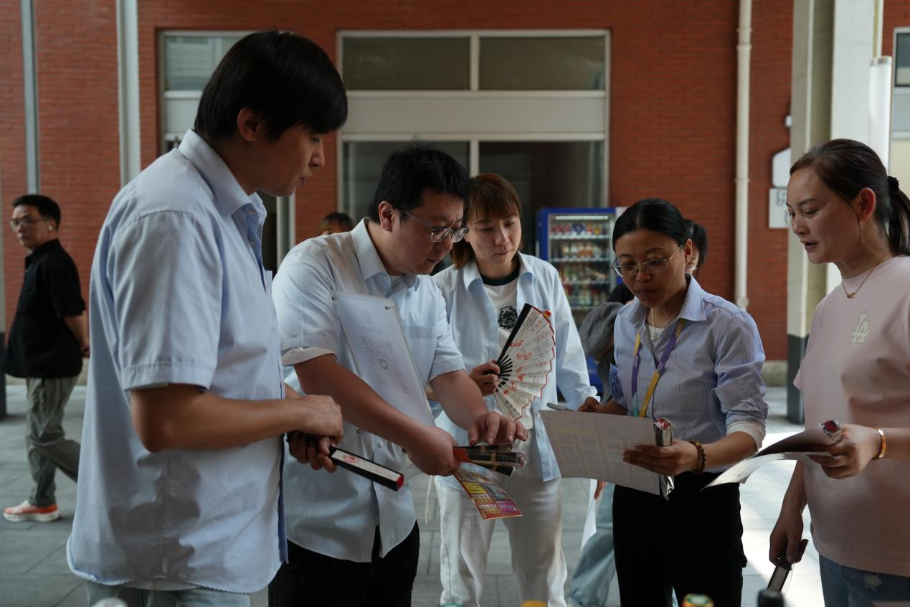
图11：营销人员向午休时段的白领传授酒类商品知识
- 社企联动，“公益摊”汇聚“社区”关注焦点
面对社区老年群体购物不便及烟酒消费安全痛点，杨浦公司以“公益服务+便民消费”为核心，联合街道、居委会及零售客户打造“社区公益服务摊”，通过“真假鉴别+知识普及+便民承诺”三维举措，将服务触角延伸至居民家门口，既守护老年人消费权益，又为零售客户搭建客源引流新场景。

1、多方协同筹备，筑牢公益服务基础
为积极响应社区居民（尤其是老年群体）在日常消费品购买、真伪识别及购物便利等方面的需求，杨浦公司联合殷行街道开鲁六村社区，以“服务居民、传播知识、便利生活”为核心目标，创新打造“公益+服务”营销互动模式。活动筹备阶段，团队同步推进两项关键工作，一方面为参与零售客户定制设计宣传海报与产品单页，突出“便民服务”主题；另一方面主动协调街道、居委会与零售户三方，明确活动时间、场地划分及内容流程，形成详尽执行方案。为提升活动知晓率，杨浦公司联合居委会通过社区公告栏张贴通知、网格员微信群推送等方式提前预热，确保活动当天居民参与热度。

2、专销联动宣讲，守护消费安全底线

活动现场创新采用“烟草专卖+零售客户”双讲师模式，构建全品类真假鉴别服务体系。烟草专卖人员携带真假烟实物样本，通过“三看一摸”法现场教学，看烟盒拉丝封膜的平整性、看激光防伪标的动态效果、看烟支切口的规整度，配合触摸烟盒纸质的细腻感，让居民直观掌握鉴别技巧。零售客户则聚焦酒类真伪鉴别，重点讲解瓶盖防伪标识、瓶身编码查询及酒体色泽对比等实用方法，现场演示用手机扫描二维码验证酒品溯源信息（见图12）。这种“专业讲解+动动体验”的模式，累计吸引小区居民积极参与，有效提升了社区群体的消费安全意识。
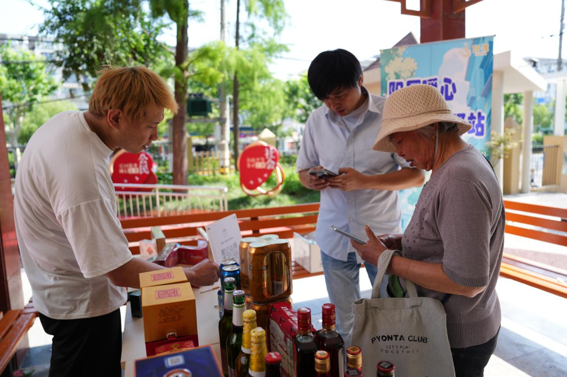
图12：营销人员现场向消费者演示扫码验证酒品溯源

3、透明消费承诺，共筑社区信任生态

为将公益服务延伸为长效消费保障，杨浦公司牵头推动社区周边5户零售客户组建“便民服务联盟”，通过统一价格与服务标准为居民提供安心消费选择。活动中发放的产品宣传单页清晰标注了联盟内白酒、啤酒、卷烟等常用商品的零售价格，既确保价格公开透明且贴近市场实际，又通过杜绝虚高标价与虚假促销行为，切实增强居民对商品价格的信任。单页同步列明5户零售客户的联系方式，支持居民通过电话或微信直接下单，享受“送货上门”贴心服务。这一举措不仅以便捷服务解决了老年居民的购物难题，更通过标准化承诺拉近了零售终端与社区消费者的距离，为构建紧密、互信、共赢的社区消费生态奠定了坚实基础。
- 跨界合作，优势互补，激活增长点
零售客户盈利的基础是把货源已高于成本价售出获取的利润。对于大部分客户而言，卷烟利润占据了整店利润的较高比重，卷烟销售的好坏直接影响了整店的盈利水平。在当下经济环境之下，结合前期开展的定向调研，零售客户普遍存在卷烟库存积压的情况，中高价位段卷烟尤为突出。提升零售客户滞销烟销售能力成为目前当务之急，杨浦公司为此寻找各界合作，欲在卷烟销售上做好服务工作。
- 工商零齐上阵，各尽其能，共创减库成果
杨浦公司依托与工业企业的良好合作基础，聚焦零售客户库存积压痛点，联合陕西、江苏、湖北三家工业公司精准施策，形成“技能赋能-信心培育-资源支持”三位一体的减库方案，推动零售客户从“被动等待”转向“主动经营”，实现库存减负与信心提振的双重成效。
1、产品宣讲，让开口营销变得简单
面对卷烟市场激烈竞争，主动开口营销成为核心技能，但零售客户普遍存在等待消费者自主选择、开口意识薄弱的问题，尤其对好猫（长乐九美）卖点挖掘不足。杨浦公司依托诚信小组平台，联合陕西中烟开展产品宣讲活动，累计组织9场培训覆盖90户零售客户。活动中，陕西中烟代表以文化溯源与故事化表达，系统讲解好猫（长乐九美）的品牌底蕴、工艺特色及客群画像；客户经理针对开口营销难题，现场演示“三步沟通法”——以品牌故事破冰、结合需求推荐卖点、用促销政策促成交易，帮助零售客户掌握可复制的沟通框架。通过系统化知识储备与场景化技巧演练，零售客户从“被动等待”转向“主动开口”，有效提升了好猫（长乐九美）的主动营销成功率（见图13）。
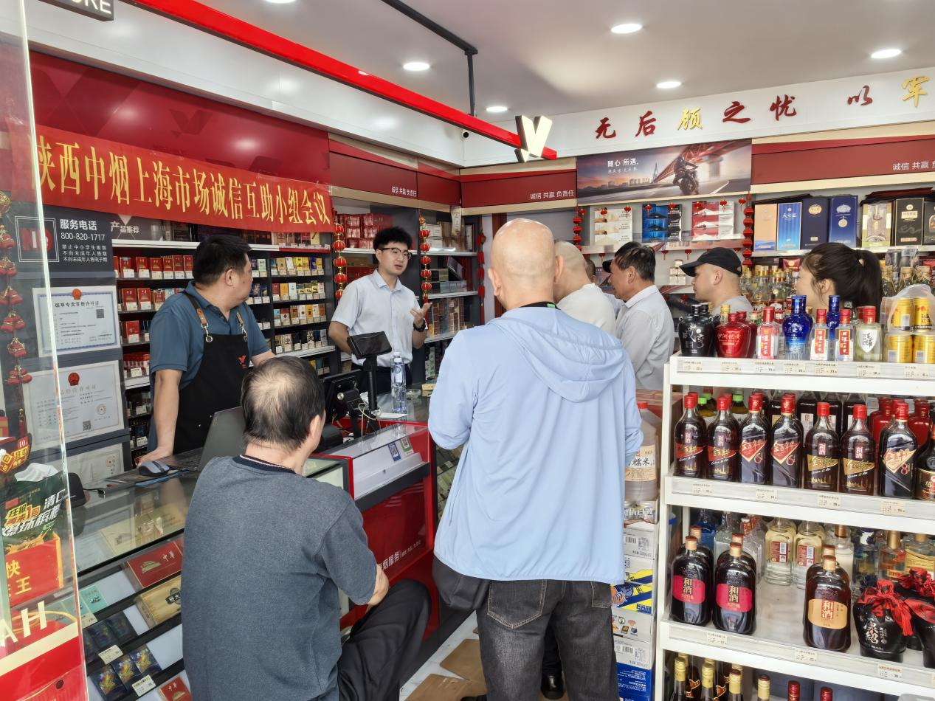
图13：陕西中烟营销人员向零售客户现场讲解好猫品牌推荐技巧
2、精准选点，让新品培育底气更足
面对零售客户对高端卷烟新品信心不足的困境，杨浦公司联合江苏中烟针对南京（细支九五3mg）开展新品派发活动。结合江苏中烟“高端烟消费者画像”，精准选取两类零售客户：一是高端烟消费集中终端，二是具备高端烟晓菲潜力的目标客群，最终确定2户零售客户，组织30名消费者参与品吸体验。活动现场，零售客户协助布置展示区，通过“新品陈列+现场品吸+工艺讲解”，让消费者直观感受产品“低焦高香”特性。零售客户全程参与互动，为消费者点烟、递水并记录反馈，消费者对“绵柔口感”“精致包装”的积极评价，使零售客户切实看到南京（细支九五3mg）的市场接受度，有效缓解进货顾虑，为后续主动订购奠定信心（见图14）。
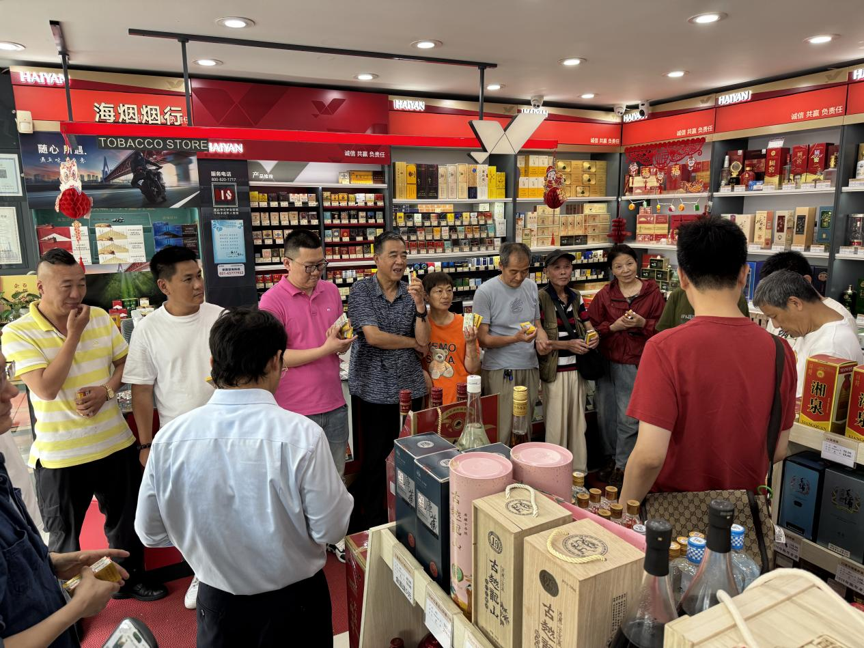
图14：江苏中烟向高端消费者开展品吸派发活动
3、买赠活动，让消化库存变的高效
针对湖北中烟黄鹤楼（硬奇景）、黄鹤楼（硬峡谷情细支）、黄鹤楼（软1916）三款产品的库存积压问题，杨浦公司联合湖北中烟实施“定向减库+责任共担”买赠活动（见图15）。依据存销比及库存绝对量排名，精准选取100户库存压力突出的零售客户分两批参与，覆盖杨浦区域10%的客户。湖北中烟为活动定制专属物料支持，包括印有黄鹤楼品牌标识的打火机、保温杯、雨伞等实用礼品，彰显“工业与客户共担风险”的责任态度。杨浦公司组织客户经理一对一指导客户优化陈列，提升视觉吸引力。通过合理活动规则、醒目陈列与主动推荐形成合力，有效提升三款黄鹤楼产品的动销效率。零售客户不仅快速消化积压库存、缓解资金周转压力，更通过消费者积极反馈重塑高端卷烟经营信心，为后续持续动销奠定基础。
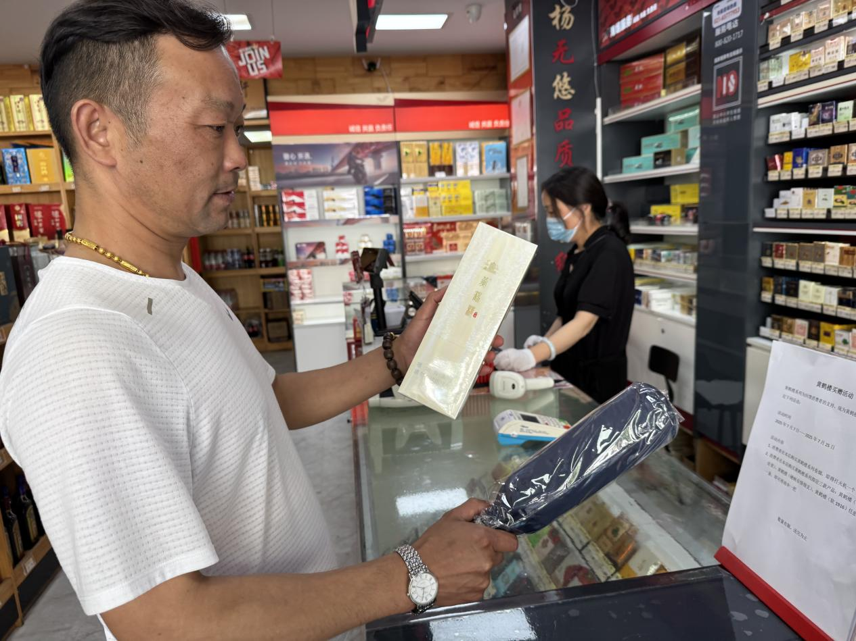
图15：湖北中烟在零售终端开展黄鹤楼买赠活动
- 零售户双向奔赴，各展所长，共搭利益拼图
杨浦公司创新性构建“利益拼图”合作模式，通过激活零售户间的资源互补优势，推动卷烟经营户与非烟经营户形成客源与商品的双向赋能生态。
1、以“利益拼图”理念破解资源互补难题
工商零协同减库模式虽成效显著，但活动频次有限、覆盖范围较窄的问题逐渐显现。杨浦公司通过定向调研与入户访谈发现，不同业态、不同档位的零售客户实则是一幅“利益拼图”——卷烟经营户手握稳定货源却面临库存压力，非烟经营户拥有特色商品却亟需拓客引流，双方恰似拼图中互补的两块，互相协作更能圆满。这种基于比较优势的资源互补，正是破解零售困境的创新密钥：卷烟户以“烟+客源”为支点，非烟户以“特色商品+服务”为杠杆，通过互相借力实现“一单生意、双向受益”，让消费者资源在共享中实现利用最大化。
2、以“买赠纽带”构建微型合作生态圈
为将这幅“利益拼图”拼接完整，杨浦公司以买赠活动为纽带，推动两类零售客户深度绑定。客户经理首先对辖区内非烟经营户开展合作意愿摸排，重点筛选主营项目具有吸引力的商户，最终确定两家特色零售客户作为赠品提供方：一家是沪上知名品牌“五丰上食”授权的肉类经营户，另一家是拥有十年以上口碑的汽修店。以此为圆心，半径3公里内筛选出4家卷烟库存突出的零售客户作为卖方，形成“2赠4卖”的微型合作生态圈。这种“就近配对”模式不仅降低了消费者参与门槛，更让“你的客户成为我的客户”成为现实——卷烟客户通过赠送肉制品抵扣券、洗车代金券吸引消费者购买卷烟，非烟客户则借助卷烟终端的客流实现客源转化，双方各让一点利、各出一份力，便盘活了原本停滞的消费资源（见图16）。
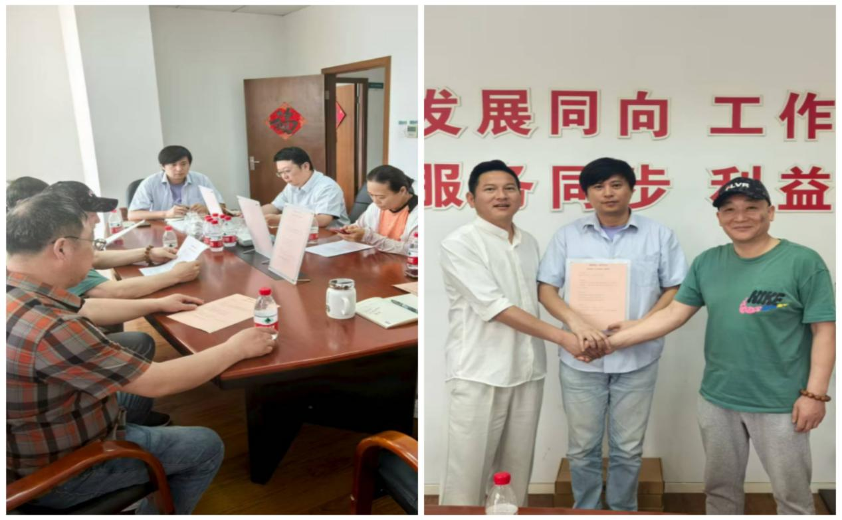
图16：现场洽谈跨界合作并达成意向
3、以“规则透明化”保障合作长效运转
为确保“拼图”稳固运转，杨浦公司制定了清晰的合作规则与保障机制。活动前组织买赠双方召开协调会，明确赠品兑换流程、宣传物料摆放规范及利润分配原则；统一制作包含活动规则、参与商户名单的宣传单页与立牌，指导卖方客户在收银台、烟柜等醒目位置陈列，同时建立临时微信群实时同步销售数据、解决兑换问题。在价格管控上，特别强调“避免低价竞争、依托赠品溢价”：引导卷烟客户主推库存较大的规格，通过“购烟满一定金额赠相应金额肉类抵扣券”等组合策略，既规避了单纯降价对市场的冲击，又让消费者感受到“买烟得实惠”的价值感。这种“规则透明化+过程协同化”的设计，确保每一方都清晰自身在“拼图”中的位置与作用，最终实现“卷烟户去库存、非烟户拓客源、消费者得实惠”的三重共赢。
- 服务升级，闻需而动，响应加速度
为助力零售客户在数字化转型浪潮中破解经营痛点、提升服务效能，杨浦公司聚焦客户实际需求，以创新服务模式为核心驱动力，从微信社群运营、终端资源支持、物料发放管理三大维度实施服务升级。通过客户经理角色转型、资源投入精准化、流程数字化等举措，将传统服务模式升级为“主动感知、智能响应、高效落地”的新型服务体系，旨在为零售客户减负赋能，实现从“被动满足”到“主动创造”的服务跨越，全方位激活终端经营活力，构建和谐共赢的客我关系。
- 用心“管家”，让微信社群管理更省力
在零售终端数字化转型浪潮中，微信群本应成为连接顾客的“数字桥梁”，却常沦为零售客户的“沉重包袱”。许多客户反映，从响应号召建群到成员规模扩大，“发什么内容合适”“措辞不当是否引发风险”等问题逐渐凸显，甚至陷入“建群容易守群难——不维护怕客户流失，维护又怕出错担责任”的困境。为此，杨浦公司以微信社群为核心载体，通过客户经理化身“群助理”，从信息传递、互动运营、需求洞察三个维度创新服务模式，将社群打造成“商品动态发布台”“客户黏性增强器”“经营决策晴雨表”，帮助零售客户以低成本破解拓客留客难题，实现“指尖上的精准经营”。
1、实时推送商品动态，构建高效信息网络
客户经理协助零售客户将微信群转化为信息触达“直通车”，打破传统沟通壁垒。日常经营中，无论是商品到货、调价或促销活动，客户经理都会指导客户通过微信群完成精准分发，同时搭配高清图片、价格标签及库存说明，让顾客直观了解细节并支持预留；发布促销活动时，则设计精美的海报，清晰标注优惠力度、期限及参与方式。这种方式既节省口头宣传成本，又确保顾客及时掌握动态，有效减少因信息不对称导致的客源流失，让经营流程更高效省心（见图17）。
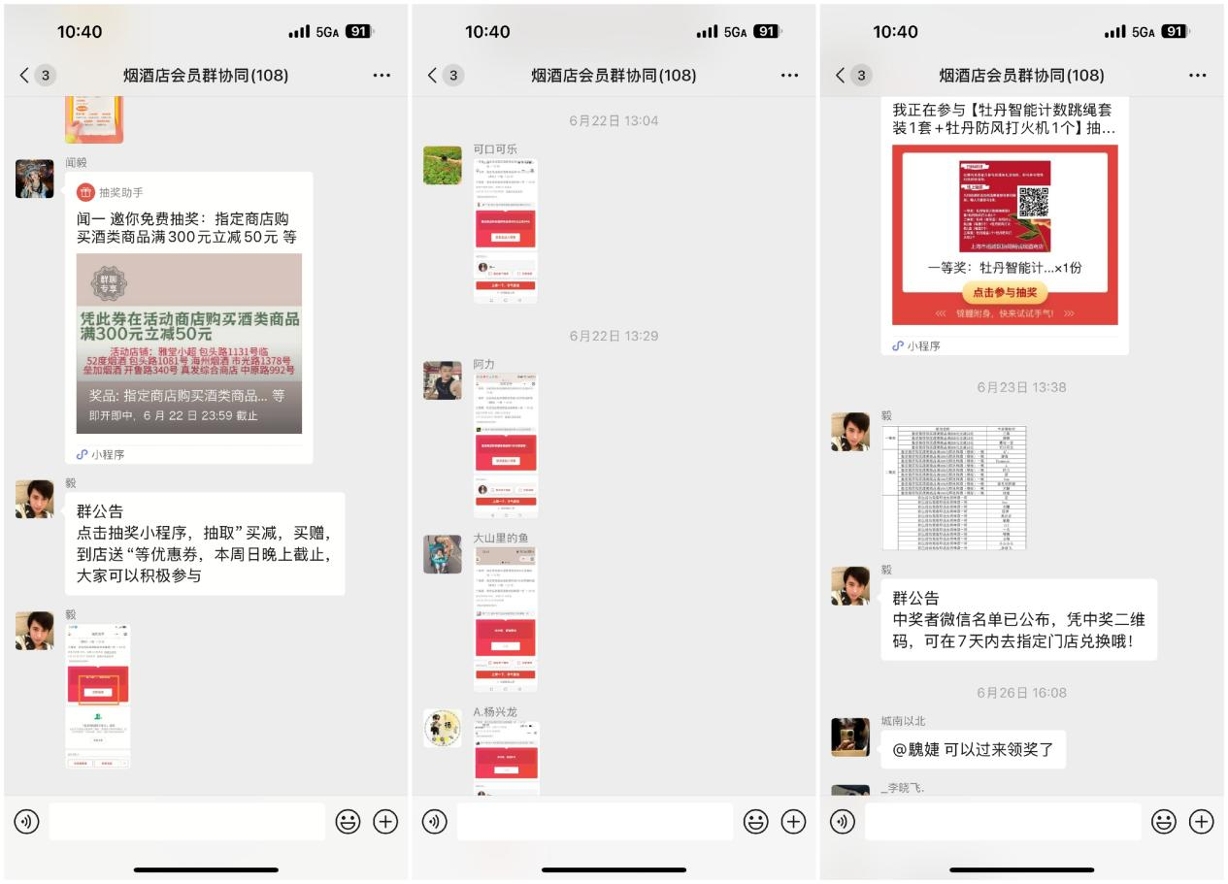
图17：营销人员在客户微信群内发布到货提醒与抽奖活动
2、创新互动运营场景，激活社群消费黏性
微信群的核心价值在于通过高频互动将“弱关系”转化为“强链接”。客户经理结合店铺实际，为客户设计多样化社群活动，定期发起群内抽奖，设置小额代金券、满减券或日用品等低门槛奖品，要求中奖者到店核销兑换，既提升参与感又为门店引流；或根据会员消费数据，为达标顾客提供专属福利如免费饮品、紧俏商品优先预留等，增强顾客归属感。这些创新让微信群从“广告发布群”转变为“情感交流圈”，有效提升消费忠诚度。
3、精准捕捉需求信号，打造按需经营闭环
客户经理引导零售客户将微信群作为市场需求“晴雨表”，通过观察群内互动实现“按需经营”。当群成员频繁讨论某款商品断货时，及时提醒客户到货后主动询问购买意向；若顾客询问低度酒、健康零食等特定品类，则提示优化进货清单。此外，协助客户定期发起需求调研，围绕服务细节、商品质量等收集反馈，针对性调整进货或优化服务，如根据建议增加免费送货上门。这种“从需求中来，到需求中去”的模式，让商品选型更贴合市场，最终形成“按需进货—优化体验—提升复购”的良性循环。
- 认真“花钱”，让终端建设投入更舒心
零售终端建设费是营销的重点费用，也是用以支撑零售终端形象改善、信息宣传和提升管理效能的宝贵资源。在当前的经营环境和市场背景下，杨浦公司选择倾听广大零售客户的心声，通过前期定向调研与入户访谈采集市场需求，并与贸易中心进行充分沟通，及时调整采购项目，面向辖区不同类型终端因地制宜提供资源支持，既保证费用使用符合规范，又把每一分钱花在“刀刃上”，及时响应客户诉求，为终端经营添砖加瓦。
1、定制保湿盒，支持专业店更好发展
面对辖区雪茄专业终端日益高涨的经营热情和发展需要，公司安排营销人员深入商店学习、考察，虚心向客户求教，发现茄房和保湿柜中对于手工雪茄展示和储存具有较高的要求。不同客户目前使用的保湿盒款式各异，良莠不齐。在充分听取客户建议的基础上，我们将相关道具采样，与供应商进行反复沟通，制作样品实物，再到店内现场试用。为最大化利用茄房内柜和保湿柜隔档空间而调整保湿盒尺寸、为满足保湿效果更改盒壁厚度、为改善透气性能增加打孔设计，实践出真知，一项项改进应运而生，最终的成品得到了客户的充分认可和满意点赞（见图18）。
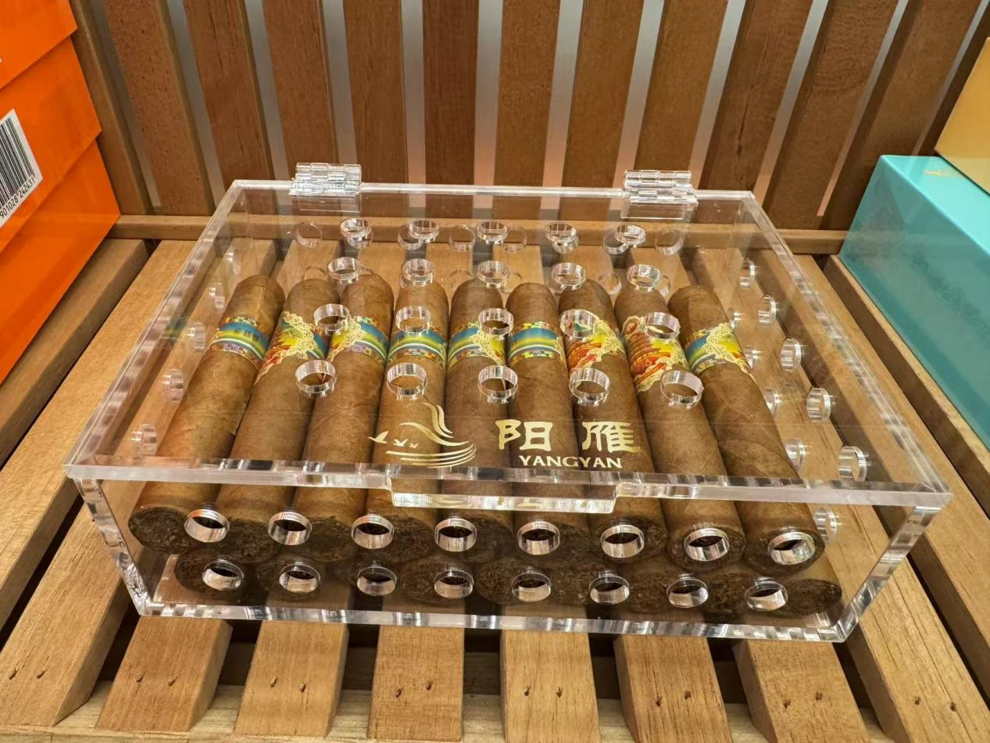
图18：杨浦公司为雪茄烟专业店定制雪茄保湿盒
2、换代打印机，让诚信互助更加紧密
2023年，杨浦公司曾向客户经理发放过手持打印机，以方便营销人员在现场拜访时能够及时响应客户的牌价打印需求，取得了很好的效果。时至今日，客户经理的周期式上门服务已不能满足广大零售户频繁的、灵活的价格管理需求。于是，我们携手各诚信互助小组一起行动起来，充分总结初代工具在使用过程和打印效果方面的经验和不足，形成了“能用手机智能操控”“能导入预设模板”“能灵活调整信息和格式”的改进需求。我们通过电商平台比质比价，遴选优质设备，最终面向部分诚信小组组员采购并发放了升级换代的设备，实现了服务范围的扩容和管理质效的提升（见图19）。
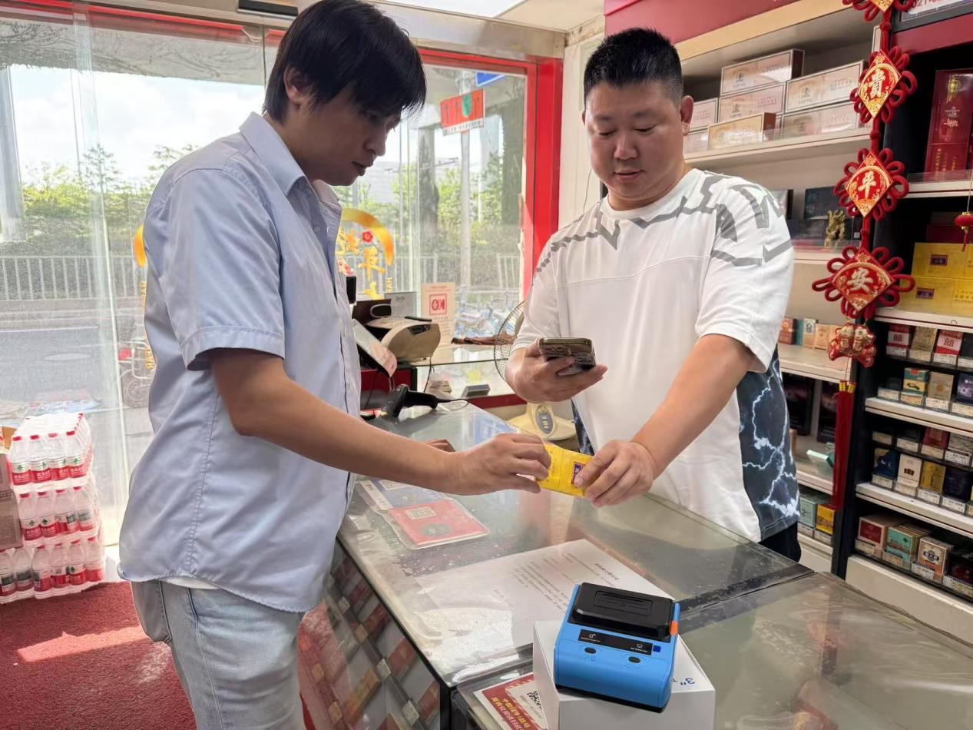
图19：杨浦公司向部分诚信小组组员升级换代便携式价签打印机
3、设计宣传卡，让店铺信息更广传播
对于零售户来说，如何与更多的顾客构建长久、稳定的合作关系始终是萦绕在他们心头的痛点。公司将辖区中已有微信社群或有意尝试建立微信社群的客户作为服务对象，从推广门槛、运行成本和宣传效果多方面考量，为他们量身定做了名片式样的“终端信息宣传卡”并配备卡套展架，方便客户放在店内结账处等醒目位置展示。卡片上不仅印有终端地址、联系人、联系方式等传统信息，还配有专属二维码，便于消费者扫码入群。卡片小巧轻便，顾客到店可以随需随取，店主在结账交货、外出送货时也可主动向消费者提供。物料虽小，却让彼此的联络畅通无阻（见图20）。
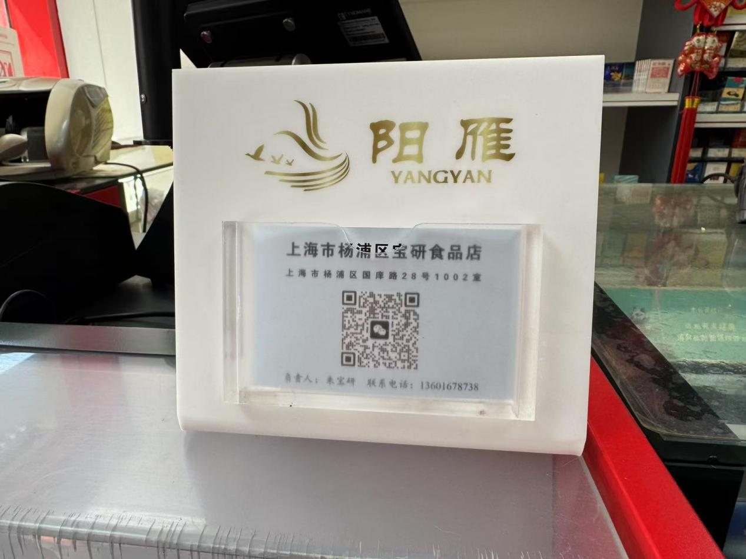
图20：杨浦公司为建立微信社群的终端发放终端信息宣传卡
- 倾情“派单”，让营销物料签发更便捷
为破解传统营销物料发放中“客户自提负担重、配送效率低、签收流程繁”的痛点，杨浦公司以“暖心服务”为核心，创新推出“配送模式优化+签收流程数字化”双驱动解决方案，通过重构物料发放全链条管理，实现从“客户跑腿”到“主动上门”、从“纸质繁琐”到“电子高效”的服务升级，全方位提升物料签发便捷度与客户体验。
- “客户跑”变“我们送”，物料发放提质效
为破解营销物料发放中“品类多、频次密、分量重”的难题，杨浦公司以“客户跑”变“我们送”为核心服务理念，实行“专人专管”机制，由市场经理统筹领取安排，通过“名单核对-签名确认-进度同步”闭环管理减少客户等待时间。针对体积小、分量轻的常规物料推行“专人专送”服务：客户经理在拜访日通过电瓶车上门派送，行程预排时集中安排需发放客户以减少物料存放风险，现场与客户核实品类数量、说明使用规则并签字确认，同步传递规范要求以提升“最后一公里”发放效率；对于大件物料及高龄、偏远等特殊客户，则启动“专人专车”配送，由市场经理协调公司公务车辆，安排2名以上客户经理跟车上门，派送前电话确认客户在店情况，当面交接核对物料，既解决电瓶车运力不足问题，又为不便自提客户提供暖心服务，最终实现物料发放效率与客户满意度双提升（见图21）。
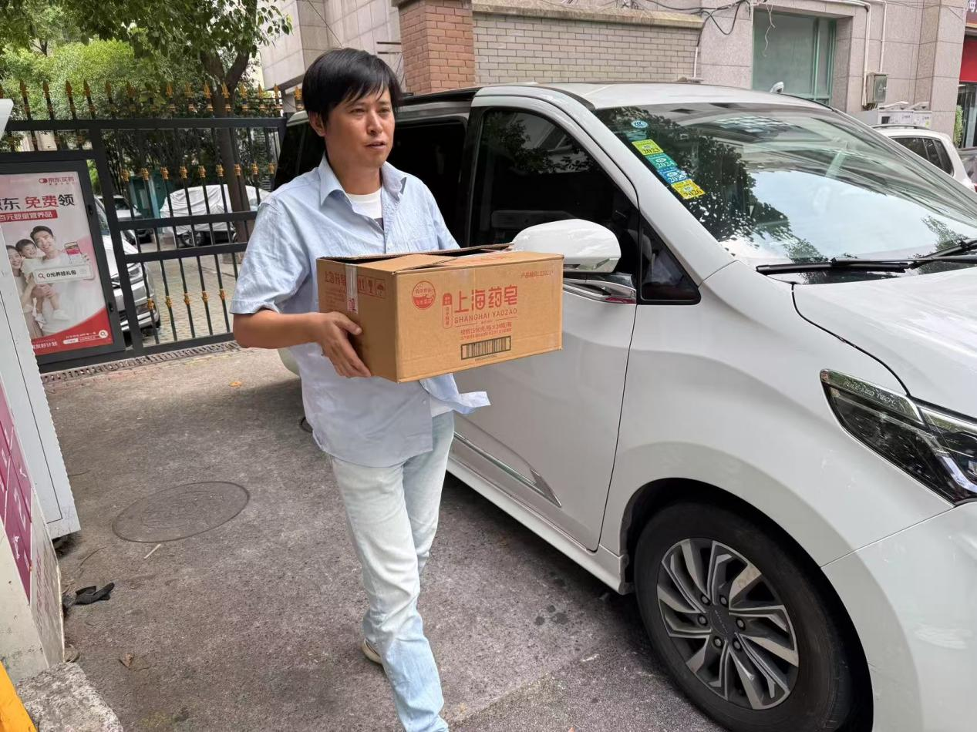
图21：杨浦公司主动帮零售终端配送营销物料
- “纸质签”变“电子签”，签收流程提质效
针对传统纸质签收中“老板店员笔迹不一易被判定代签”“需负责人在场增加客户负担”等痛点，杨浦公司提出电子签收解决方案，通过协同贸中开发微零通系统签收功能并优化流程设计，实现签收管理质效双升。原流程中客户需现场手写签收，因人员交替导致的笔迹不一致问题易引发代签争议，而终端负责人必须在场签收的规定不仅增加客户时间负担，更造成规范要求与实际体验的矛盾；为此，杨浦公司联合贸中开发微零通平台电子签收功能，客户通过账号登录即可远程签收，从源头杜绝代签风险，开发过程中历经多轮试点优化，针对签字格子适配性、字迹清晰度、打印对齐效果等细节反复调整表单设计，最终形成兼顾“在线签署便捷性”与“打印留存规范性”的成熟版本。该功能通过账号实名登录实现签收行为可追溯，彻底解决代签争议，远程操作模式则简化客户流程，无需负责人在场即可完成签收，显著节约时间与空间成本，体现了“以客户为中心”的服务创新理念，为客户减轻负担的同时推动签收管理提质增效（见图22）。
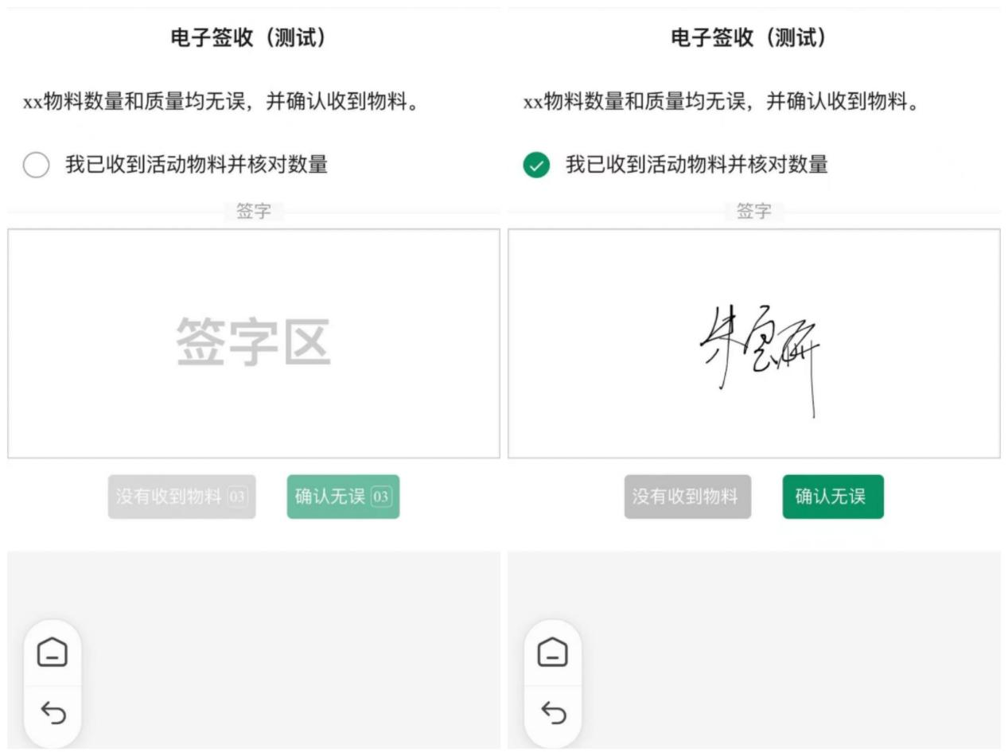
图22：杨浦公司创新电子化签收

- 资源共享，守望相助，网建一家亲
为积极应对当前零售市场竞争态势，切实解决辖区内零售客户在经营中面临的实际困难，我们聚焦客户需求与行业发展趋势，从资源整合与能力提升双维度出发，探索构建“共享赋能+精准培育”的服务新模式。通过系统化输出实战指导方案与创新化开展沉浸式培训，旨在凝聚发展合力，破解经营瓶颈，推动零售客户从“被动适应”向“主动创新”转型，最终实现客我协同、互利共赢的良好生态。
- 暖心指南启思路，共治共享促成长
当前零售市场竞争日益激烈，辖区内不少零售客户面临盈利增长乏力、经营模式单一、应对市场变化能力不足等难题。为帮助零售客户突破困境、探索切实有效的盈利提升路径，杨浦公司以客户实际需求为导向，充分考量其利益诉求，通过系统分析客户销售数据与商业环境，结合实地走访、座谈调研广泛征集零售客户意见，精心编撰了《暖心服务指南》电子书（详见附件5：《暖心服务指南》）。电子书不仅传播便捷，还能随时修改更新，便于零售客户快速汲取成功经验、探索适合自身的经营之路，进而提升客户满意度。
1、定制多元方案，拓宽盈利路径
当前不少零售客户仍以传统卷烟销售为主，经营模式单一，既易受市场波动影响，盈利空间也逐渐收窄。为此，营销人员主动梳理彩票代理、生活缴费代收等多元经营方向，走访了30家开展彩票、快递（买菜）代收等多元业务的零售客户（见图23），在充分掌握相关流程后，将彩票入门条件、快递代收开设流程、买菜代收申请步骤等三大多元经营业务编入《暖心服务指南》，助力零售客户依托自身区位优势，快速了解如何拓展彩票、快递代收、社区团购等多元业务。此外，我们结合零售客户的经营场景与周边环境，依据因地制宜、因时制宜、因人制宜原则，为商务楼宇周边客户推介简餐、高端文具等品类；为社区店铺规划买菜代收、家庭日用品销售；根据季节变化提醒夏季增加冷饮、冬季补充保暖用品。最终形成《暖心服务指南—多元经营篇》，指导客户通过丰富经营内容吸引客源、拓宽盈利渠道。
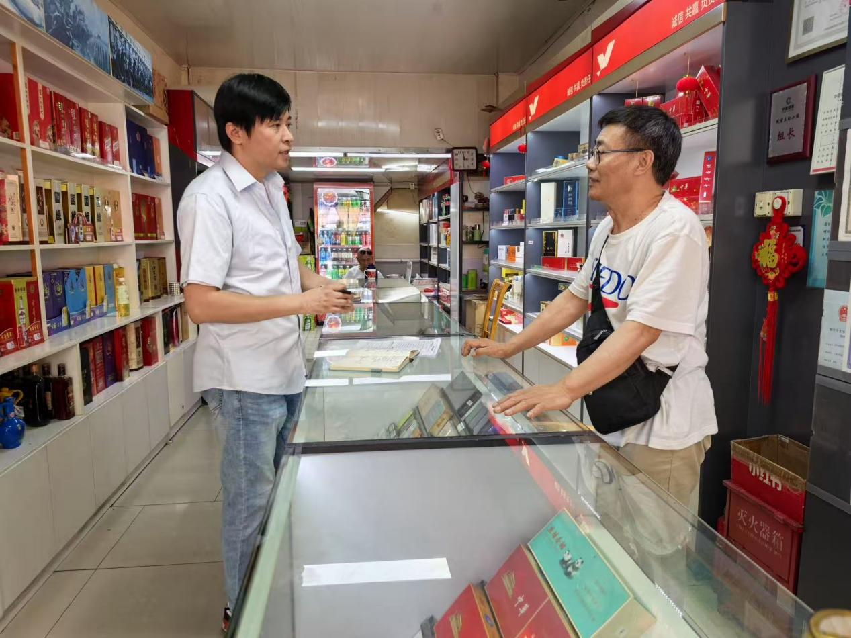
图23：营销人员了解彩票、快递代收等多元化经营业务
2、分享实战经验，提供经营范本
目前卷烟经营环境受政策、市场、消费习惯等多重因素影响，零售终端竞争与经营压力加剧，我们需从“供货为主”转向“服务+管理”模式。为更好地为零售客户提供经营指导、提升其经营效率，我们从雪茄专业店、加盟终端、现代终端中选取三家有代表性的店铺，营销人员通过走访交流总结经验（见图24），编入《暖心服务指南—优秀案例篇》形成优秀案例与客户分享。向有意转型的客户分享曹老板的雪茄经营策略，包括如何紧跟政策、提升专业能力、升级硬件设施；向社区店铺传授朱老板的“用心服务”理念，如通过记住客户偏好、坚守承诺等细节积累口碑；为受市场波动影响的客户解读赵老板的线上拓客与客户分类技巧，协助搭建线上销售渠道、制定差异化服务方案，助力客户将经验转化为实际经营成效。
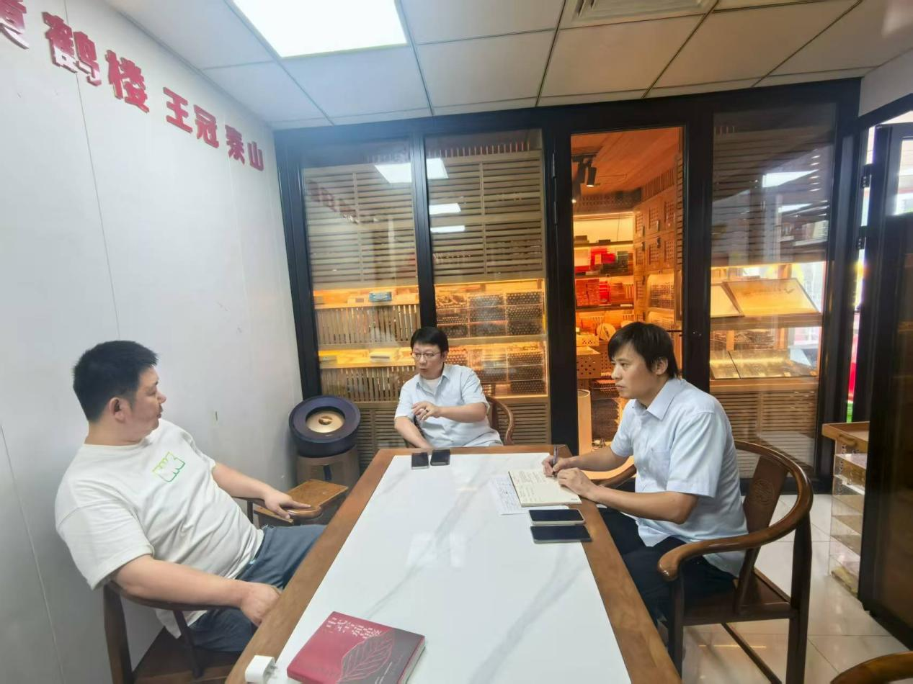
图24：向雪茄专业店了解雪茄烟生意经
3、整合资源桥梁，落实降本支持
营销人员充当资源整合的纽带，主动联系12家零售客户，面向杨浦辖区所有零售客户推送合作优惠信息，形成《暖心服务指南—降本增效篇》，涵盖酒类代理首次合作福利、电瓶车维修折扣、房屋租售佣金、灯具、五金、刻章、餐饮、饮料、粮油、汽车维修保养等12项优惠业务，并协助对接相关供应商，确保客户顺利享受优惠。同时，向有资金需求的客户介绍烟商贷业务，提供银行联系人与咨询方式，帮助解决资金周转问题。通过主动传递资源信息、协调合作对接，切实为客户降低经营成本、提升运营效率提供支持。
- 五彩教学优体验，暖新培训助成长
传统的新入网客户培训模式中，客户被分配给客户经理后，由客户经理各自前往终端现场开展培训。这种培训方式存在效果不佳、内容失范、场地受限等痛点问题。为帮助新入网零售客户快速掌握经营技能、提升对烟草行业的认知与认同，暖心服务小组立足客户需求与行业发展实际，创新打造沉浸式集中培训模式，为优化客户服务、提升培训质效提供了实践参考。
1、精准调研定方案，实现培训质效跃升
我们组织客户经理开展深入调研，采用“线上问卷+实地走访”相结合的方式，对区域内新入网客户需求进行全面摸底。结果显示，新入网客户普遍存在订货流程不熟、品牌认知薄弱、销售技巧欠缺等问题，叠加卷烟行情倒挂压力，部分客户备感经营压力。针对调研结果指向的核心问题，暖心服务小组制定了针对性的培训方案。
2、专业团队强保障，深化客群关系培育
暖心服务小组组建了由后台专业营销人员构成的讲师团队，按领域分工授课： 终端经理（品牌）聚焦品牌文化与培育逻辑，终端经理（网建）负责讲解订货系统操作技巧，市场经理则专注政策法规与风险防范。此外，我们还邀请了资深经营者传授实战技巧。这种专业化分工确保了知识传递的权威性与准确性，避免了因客户经理个体差异导致的培训质量波动。
3、沉浸场景提实效，全面提升行业形象
我们在双阳堡实训基地设立专门的“五彩教学体验区”，并于今年4月启动首次实战培训，邀请新入网客户代表前往基地，通过五大功能分区实现场景化教学。在品牌文化区，品牌经理以深入浅出的方式讲解中华卷烟从“创牌”到“强牌”的70年历程，带领客户感受集团品牌的红色印记；在实景教学区，优秀零售客户在模拟店内化身“导师”，亲身示范“同色分放、独特标记”等小技巧，传授白手起家的生意经，让新入网客户少走弯路；在政策讲解区，终端经理化身主播，现场演示订货系统操作，通过“点菜式培训”按需定制订货技巧、规范经营等课程，实时解决新入网客户的疑难问题；在风险防范区，市场经理利用多媒体设备视频推演“卷烟调包”真实案例，帮助新客户破解经营黑洞；在互动答疑区，通过面对面交流，新客户可向有经验的零售户请教，新老客户共同聚焦问题关键，共话客户服务的金玉良言（见图25）。
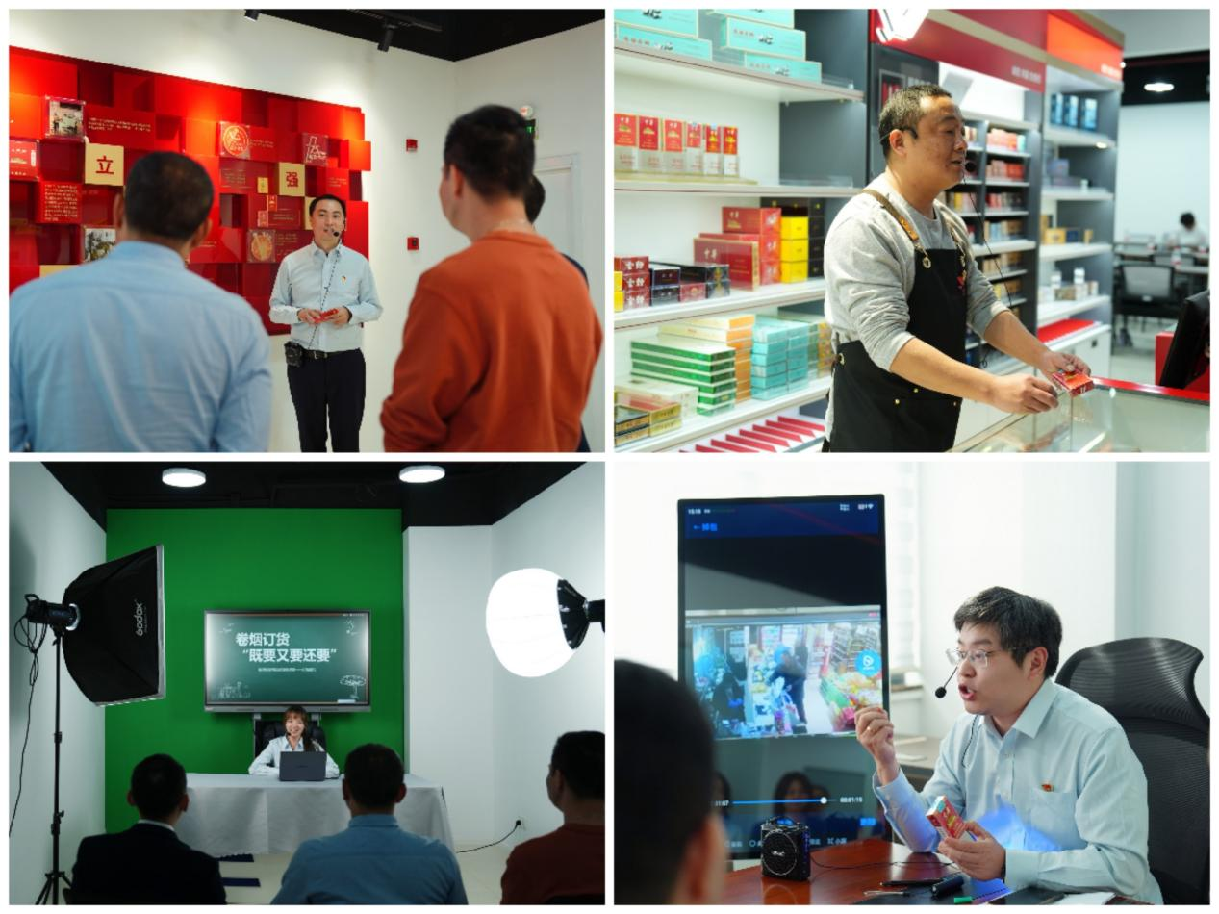
图25：设立“五彩教学体验区”启动首次新客户实战培训

成效与经验
- 细数“暖心”——服务成效数据回顾
2025年杨浦公司暖心服务措施围绕“拓客源、去库存、减负担、强信心”四维目标精准发力，通过多方协同与模式创新，取得显著成效，全方位助力零售客户盈利提升与满意度改善。（详见附件6：《暖心服务措施成效一览表》）
1、在客源拓展方面，以“三区联动”模式打破传统经营边界：政企联动的商区银发市集促成3家零售客户成交80笔、销售额6883元，300份宣传单页精准触达中老年客群；商企联动的园区地摊通过酒类知识宣讲吸引50名中青年消费者入群，实现精准拓客；社企联动的社区公益摊结合真假烟鉴别服务，新增38名社区消费者入群，联合周边5家零售客户组建“便民服务联盟”，通过统一价格与服务标准为居民提供安心消费选择，成功将“坐商”模式转变为“行商”拓客新路径。
2、在库存优化方面，以“跨界团战”激活资源效能：联合陕西中烟、江苏中烟、湖北中烟开展开口营销培训、邀请消费者参与新品派发、买赠活动，强化客我黏性。同时，促成零售客户开展“利益拼图”合作模式，通过肉制品抵扣券、洗车券等买赠福利，带动库存卷烟销售130条、雪茄18盒，有效缓解中高价位卷烟库存压力。
3、在服务升级方面，切实为客户“减负担”：客户经理主动作为开展微信社群管理，通过商品动态推送、抽奖互动等提升群内活跃度；终端建设精准投入，为雪茄专业终端定制保湿盒、为社群终端配备带二维码的宣传卡及展架、为有需求客户更新智能标签打印机，降低终端运营成本；破解传统营销物料发放中“客户自提负担重、配送效率低、签收流程繁”的痛点，创新推出“配送模式优化+签收流程数字化”双驱动解决方案。
4、在资源共享方面，持续“强信心”：《暖心服务指南》电子书覆盖全辖区零售客户；“五彩教学”沉浸式培训通过“导师+资深零售户+新客户”跟踪模式，帮助新入网客户掌握订货、风控等技能，明确7项结对互助内容，全面增强客户经营信心与市场适应能力。
- 寄语“服务”——实践体会与感悟
通过本次暖心服务实践，我们深刻体会到，零售客户的痛点就是服务的起点，市场的难点就是创新的方向。从“坐商变行商”的三区联动地摊模式，到“单打变团战”的跨界去库存合作，再到“被动变主动”的服务升级与资源共享，每一项措施的落地都印证了“以客户为中心”不是口号，而是扎根终端、换位思考的具体行动。
同时我们认识到，服务升级永远在路上。从纸质宣传到电子指南的迭代，从分散培训到沉浸式教学的创新，服务没有一成不变的模板，唯有持续倾听、动态调整，才能跟上客户需求的变化。这次实践让我们更加坚定：只有把客户的事当自己的事，把终端的难当自己的难，才能在市场挑战中与客户共成长，让“暖心服务”真正暖到客户心坎里，实现客我共赢的良性循环。

附件：
附件1：《订足率和市场状态分析》
附件2：《零售客户盈利情况调研问卷》
附件3：《零售客户盈利情况调研问卷汇总表》
附件4：《零售客户盈利情况调研分析报告》
附件5：《暖心服务指南》
附件6：《暖心服务措施成效一览表》

